


Název školy: | Střední škola sociální PERSPEKTIVA a Vyšší odborná škola, s.r.o.
Adresa: | Mírová 218/6, Dubí III Pozorka
Název projektu | KLÍČE K POZNÁVÁNÍ
Registrační číslo projektu: | CZ.1.07/1.5.00/34.0928
Šablona: | II/2 Inovace a zkvalitnění výuky cizích jazyků na středních školách
Název a číslo materiálu: | VY_22_INOVACE_NJ2A_16
Vytvořeno: | 7. 8. 2013
Autor: | Mgr. Miroslav Stojčenko
Vyučovací předmět: | Německý jazyk
Ročník: | II.
Anotace: | Pracovní list sloužící k opakování a prohloubení sl. zásoby potřebné k orientaci ve městě a k popsání cesty městem k určitému místu. Pro samostatnou práci žáků nebo pro skupinovou práci s využitím interaktivní tabule.
Klíčová slova: | Stadt  Gebäude  Orientation  Richtung  Weg
Výsledky vzdělávání dle RVP: | - domluví se v běžných situacích; získá  i poskytne informace  - poradí (např. cizinci) s cestou po městě a s nalezením určité lokality
Typ interakce: | aktivita
Druh výukového zdroje: | Pracovní list

1. Ornden Sie die Namen der Orte in der Stadt zu den Bildern und sagen Sie, was man auf diesem Ort macht!
(Přiřaďte názvy míst ve městě k obrázkům a řekněte, co se na těchto místech dělá.)
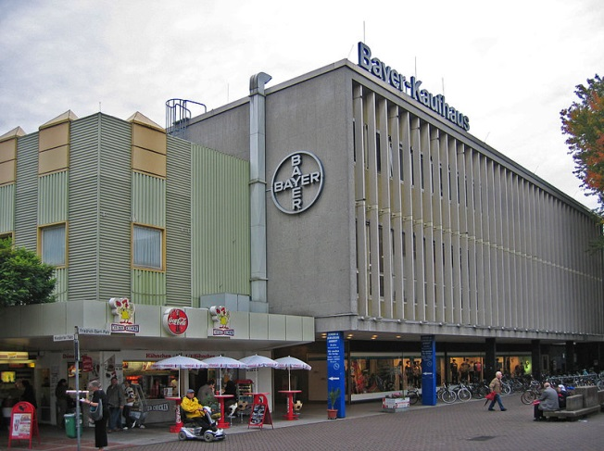 |  | 
 |  | 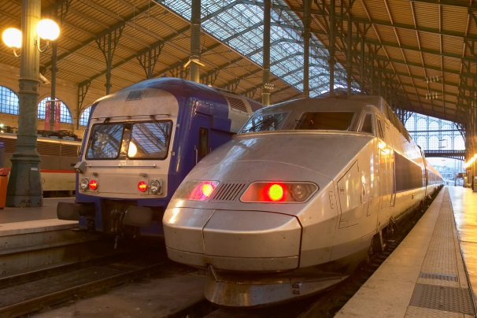
 | 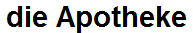
 | 
 | 
 | 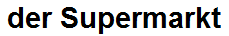

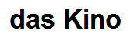

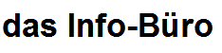
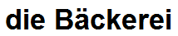
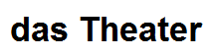
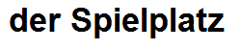

2. Weg beschreiben - Wählen Sie die richtige Variante der deutschen Wörter!
(Popis cesty – Vyberte správné české ekvivalenty německých slov!)
geradeaus | ………. | nach links | ………. | nach rechts | ……….
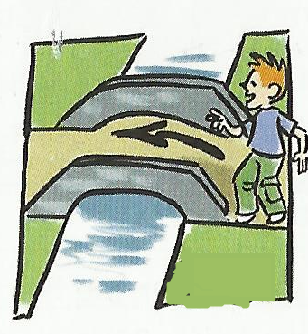 |  |  |  | 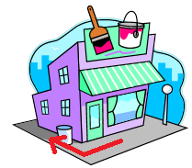
über | ………. | durch | ………. | um die Ecke | ……….

Zdroje obrázků

A.SAVIN. Wikimedia Commons [online]. [cit. 25.6.2013]. Dostupný na WWW: http://commons.wikimedia.org/wiki/File:Bayer-kaufhaus.jpg
www.office.microsoft.com

vlastní tvorba

